Storingsanalyse augustus 2018 t/m maart 2019
Maastunnel

Auteur(s)
Robert Nieuwenhuijse

Autorisatie

Naam |  | Functie |  | Afdeling |  | Handtekening |  | Datum
Robert Nieuwenhuijse |  | Maintenance Engineer |  | Maintenance |  | R.N. |  | 01-08-2019
Ronald Schaap |  | Projectleider |  | Maintenance |  | R.S. |  | 01-08-2019

Revisiebeheer
Revisie | Datum | Status | Belangrijke wijzigingen
0.1 | 03-05-2019 | Concept | Eerste registratie
A | 01-08-2019 | Definitief | Tweede uitgave, incl. review Gemeente Rotterdam

Distributielijst

Versie | Datum | Status | Gedistribueerd aan | Digitaal | Hard copy
0.1 | 03-05-2019 | Concept | Gemeente Rotterdam,  CAM | X
A | 01-08-2019 | Definitief | Gemeente Rotterdam,  CAM | X

Review

Versie | Datum | Reviewer(s)
0.1 | 22-05-2019 | Gemeente Rotterdam: J.E. Wouters, A.H. Gosselink, R.H.J. Zwinkels, D. Hira, A.M.J.C. Bom en R. te Velde

Inhoud

1 Inleiding 4
2 Begrippenlijst 5
3 Bijzonderheden 6
3.1 Algemeen 6
3.2 CCTV 6
4 Ontwikkeling meldingen augustus 2018 t/m maart 2019 7
4.1 Verdeling soorten SSI meldingen 8
4.1.1 Verdeling soort melding 8
4.1.2 Incidenten 8
5 SSI storingen Maastunnel 9
5.1 Verdeling meldingen CCTV-video installatie Autotunnel/Fietstunnel 11
5.2 Verdeling meldingen Besturing en Bewaking VTTI Autotunnel/Fietstunnel 12
5.3 Verdeling meldingen Verkeersdetectie Autotunnel 13
5.4 Laagspanningsverdeling Autotunnel / Fietstunnel 14
5.5 Pompinstallatie hoofdkelder Autotunnel 14
5.6 Verdeling meldingen buiten scope CAM 14
6 Actielijst 16

Inleiding
Om overzicht te krijgen in de meldingen welke in augustus 2018 tot en met maart 2019 in de Westbuis hebben plaatsgevonden is deze rapportage opgesteld.

Deze rapportage geeft :
- Een overzicht van alle SSI (Storingen, Schades en Incidenten);
- Overzicht van de soorten meldingen/storingen;

Dit document is opgesteld om een aan te tonen dat we de installatie onder controle hebben en dat de storing afnemen.

Begrippenlijst
Bedienfout : Verkeerde bedienhandeling van de operator
Buiten scope : Storing aan een installatie die niet binnen het contract valt
Dubbele melding : Wanneer een storing gemeld wordt welke al bekend is en nog open staat
Incident : Onvoorziene gebeurtenis veroorzaakt door een weggebruiker
Schade : Schade veroorzaakt door een weggebruiker
Storing : Het niet of slecht functioneren van een installatie
Overige : Wanneer de betreffende melding niet ondergebracht kan worden in bovenstaande begrippen

Deze begrippen worden gebruikt om de meldingen te kunnen onderverdelen. Dit zodat er gemonitord kan worden of het een daadwerkelijke storing is of dat het een andere oorzaak heeft en wat we hieraan kunnen doen om dit te voorkomen.

Bijzonderheden

Algemeen

In deze analyse is duidelijk te zien dat er na ingebruikname wat kinderziektes aanwezig waren waardoor het aantal storingen hoger zijn. Vanaf oktober 2018 zien we dat het aantal storingen aanzienlijk is gedaald en stabiel blijft.

CCTV

De installatie waarin het aantal storingen het hoogst was is de CCTV installatie. Hier is onderzoek naar gedaan, mogelijke oorzaak zit in de connectoren deze worden in Q2 2019 vervangen door een ander type connector. We hopen hiermee het aantal CCTV storingen terug te brengen.

Ontwikkeling meldingen augustus 2018 t/m maart 2019
De onderstaande grafiek geeft inzage in aantal meldingen/storingen per maand van de afgelopen periode over alle objecten welke behoren tot de scope van Combinatie Aanpak Maastunnel.
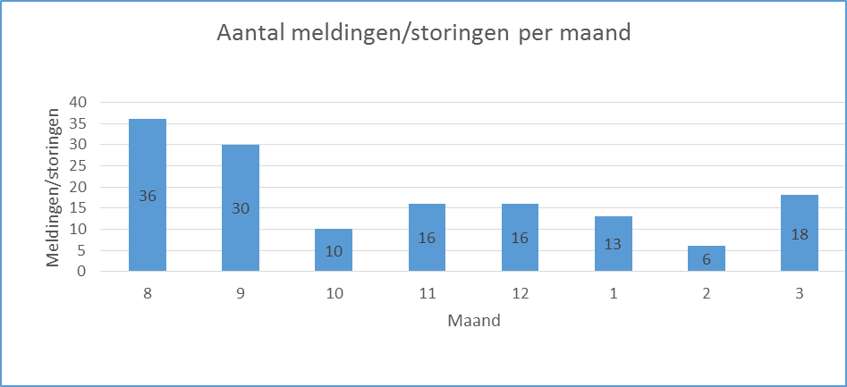

Hieruit kan geconcludeerd worden dat de storingen na de opstart van het project (maand 8 en 9) af nemen en dat deze redelijk constant blijven.

Verdeling soorten SSI meldingen

Verdeling soort melding
Onderstaande tabel geeft een overzicht van de verdeling soort meldingen.
Row Labels | Count of Werkorder | % van totaal
Onterecht, bedienfout | 6 | 4,11%
Onterecht, buiten scope | 23 | 15,75%
Onterecht, dubbele melding | 9 | 6,16%
Onterechte melding, geen storing maar verzoek | 1 | 0,68%
Schade | 1 | 0,68%
Storing | 102 | 69,86%
test | 4 | 2,74%
Grand Total | 146 | 100,00%

In augustus 2018 t/m maart 2019 zijn er 146 meldingen geweest.
102 meldingen betroffen daadwerkelijk een storing.
De overige 44 meldingen betroffen een onterechte meldingen, veroorzaakt door;
- 6 meldingen zijn veroorzaakt als gevolg van een bedienfout.
- 23 meldingen zijn er veroorzaakt door meldingen op objecten welke niet tot de scope van CAM behoren.
- 9 meldingen betrof een dubbele melding.
- 1 melding betrof een verzoek
- 1 melding betrof een schade
- 4 meldingen zijn veroorzaakt als gevolg van een test

Aantal meldingen Overall
146
Aantal storingen
102
Overige meldingen
44
Aantal bedienfout meldingen  6 | Aantal meldingen buiten scope  23
Aantal dubbele meldingen  9 | Aantal verzoek meldingen  1
Aantal schade meldingen  1 | Aantal test meldingen  4

Incidenten

Er zijn in augustus 2018 t/m maart 2019 geen incidenten geweest.

Aantal Incidenten
0

SSI storingen Maastunnel
De onderstaande grafiek geeft inzage in aantal storingen per maand in augustus 2018 t/m maart 2019 over alle objecten welke behoren tot de scope van Combinatie Aanpak Maastunnel.

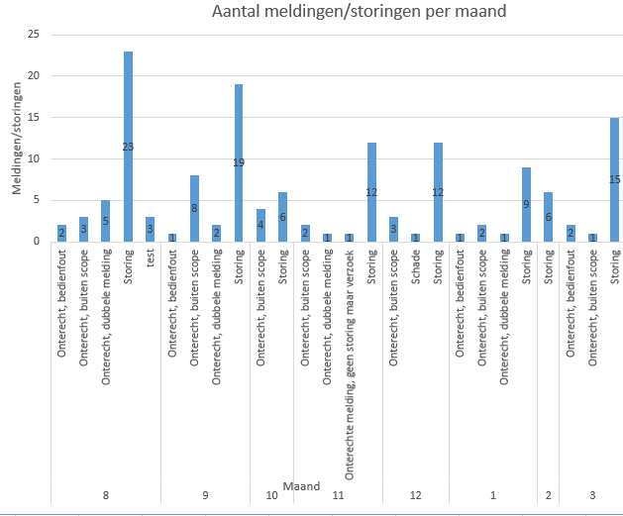

Onderstaande tabel geeft inzage in de verdeling van de storingen per deelsysteem.
Omschrijving DI | Row Labels | Count of Werkorder | % van totaal
CCTV-video installatie Autotunnel/Fietstunnel | 3.1.60.61 | 28 | 19,18%
Meldingen buiten scope CAM | (blank) | 13 | 8,90%
Besturing en Bewaking VTTI Autotunnel/Fietstunnel | 3.1.80.82 | 10 | 6,85%
Verkeersdetectie Autotunnel | 3.1.40.42 | 10 | 6,85%
Laagspanningsverdeling Autotunnel / Fietstunnel | 3.1.10.13 | 7 | 4,79%
Pompinstallatie hoofdkelder Autotunnel | 3.1.30.31 | 7 | 4,79%
Brandblusinstallatie in tunnel Autotunnel | 3.1.50.51 | 6 | 4,11%
Hoogtedetectie Autotunnel | 3.1.40.43 | 6 | 4,11%
Bouwvoedingen | 3.3 | 6 | 4,11%
Noodtelefooninstallatie Autotunnel | 3.1.60.64 | 6 | 4,11%
Netwerk Beheer (scope gemeente) | 3.1.80.87 | 6 | 4,11%
Centrale en lokale bediening en bewaking Autotunnel | 3.1.80.83 | 5 | 3,42%
Verlichting verkeerstunnel Autotunnel | 3.1.20.21 | 4 | 2,74%
Brandmeldinstallaties (scope gemeente) | 3.1.70.74 | 3 | 2,05%
Rijstrooksignalering Autotunnel (scope gemeente) | 3.1.40.41 | 3 | 2,05%
Brandblusvoorzieningen Autotunnel | 3.1.50 | 3 | 2,05%
HF/C2000 installatie Autotunnel/Fietstunnel | 3.1.60.62 | 3 | 2,05%
Vluchtdeuren en vluchttrappen Autotunnel | 3.1.25.91 | 3 | 2,05%
Bijzondere borden (scope gemeente) | 3.1.40.48 | 2 | 1,37%
Verkeersregelinstallatie Autotunnel (scope gemeente) | 3.1.40.45 | 2 | 1,37%
Middenkelder Oost Zandvang | MKO.03.02 | 1 | 0,68%
Datatransmissie Autotunnel/Fietstunnel | 3.1.80.85 | 1 | 0,68%
GSM Autotunnel (scope gemeente) | 3.1.60.69 | 1 | 0,68%
Bouwkundige voorzieningen | 2 | 1 | 0,68%
Pompinstallatie middenkelder Autotunnel | 3.1.30.32 | 1 | 0,68%
Energiebedrijf Aansluiting Autotunnel / Fietstunnel | 3.1.10.11 | 1 | 0,68%
Communicatiesysteem Autotunnel | 3.1.60 | 1 | 0,68%
Waarschuwings- en ontruimingsinstallatie Autotunnel | 3.1.70.76 | 1 | 0,68%
Asfalt | 1.7.1 | 1 | 0,68%
Omroepinstallatie Autotunnel / Fietstunnel | 3.1.60.63 | 1 | 0,68%
Vluchtwegen Autotunnel | 3.1.25.94 | 1 | 0,68%
Verlichtingsinstallatie Autotunnel | 3.1.20 | 1 | 0,68%
Waterafvoersysteem Autotunnel | 3.1.30 | 1 | 0,68%
 | Grand Total | 146 | 100,00%

In de onderstaande paragrafen wordt de top 5 storingen per deelinstallatie nader uitgewerkt. In paragraaf 5.6 wordt ook een toelichting gegeven op het aantal meldingen buiten de scope van CAM.

Verdeling meldingen CCTV-video installatie Autotunnel/Fietstunnel

Row Labels | Count of Vestiging
161+ED0511 - Bedienclient CCTV | 6
161+EC0101 - Camera ZOV4 (Fixed) | 4
161+EK0801 - Patchkast centrale apparatuur | 3
161+EC0807 - Monitor | 3
161+EC0336 - Camera NO2 (PTZ) | 2
161+EC0307 - Camera W26 (PTZ) | 2
161+EC0301 - Camera ZO4 (PTZ) | 2
161+EC0131 - Camera NO1 (PTZ) | 1
161+EC0104 - Camera ZOV3 (Fixed) | 1
161+EC0103 - Camera IM4 (PTZ) | 1
161+EC0335 - Camera NOV2 (Fixed) | 1
166+EK0801 - Samengesteld 19" kast voor beeldvoorziening | 1
161+EC0332 - Camera W1 (PTZ) | 1
Grand Total | 28

Toelichting:
- 6 meldingen werden veroorzaakt door een storing in server, deze was na het opnieuw opstarten weer functioneel.
- 4 meldingen betroffen 1 storing aan camera ZOV4, deze was defect en is vervangen.
- 4 meldingen betreffen een restpunt van realisatie.
- 2 meldingen betroffen 1 storing aan camera W26, na een reset weer functioneel.
- 2 meldingen werden veroorzaakt door een bedienfout.
- 1 melding is veroorzaakt door camera NO1, deze is door realisatie nog niet geplaatst.
- 1 melding is veroorzaakt door camera NOV2, deze was vastgelopen en na een reset weer functioneel.
- 1 melding is ontstaan door schoonmaakwerkzaamheden. Hierdoor is de preset iets versteld; door her-kalibratie gaan de camera’s terug naar de juiste preset;
- 1 melding was van een camera in de tunnel die tijdens onderhoudswerkzaamheden in week 3 2019 is opgepakt. Hier bleek vocht in de camera te zitten
- 1 melding is ontstaan door een bedienfout. De verkeerde beelden bij KPP waren voorgeschakeld
- 1 melding was een dubbele melding 161+EC0336 - Camera NO2 (PTZ) was al eerder gemeld
- 1 melding betrof verkeerde preset in een camera. Dit kwam doordat de camera in het verleden was vervangen alleen de nieuwe preset niet was ingesteld
- 3 meldingen betroffen slechte communicatie van camera’s. Hier zijn nieuwe UTP connectoren op gemonteerd

Acties:
- Alle connectoren in de buitenportalen zijn preventief vervangen op nood en zuidzijde. 4 portalen op Noord en 3 Portalen voor zuid. Maandag 6-5-2019 word bij het laatste portaal op zuid de connectoren vervangen. Dit is gedaan om mogelijke storingen te voorkomen.

Verdeling meldingen Besturing en Bewaking VTTI Autotunnel/Fietstunnel

Row Labels | Count of Vestiging
182+EK0805 - PLC kast Westbuis | 6
182+EK0803 - PLC kast Algemeen | 3
182+EK0801 - Serverkast 1 | 1
Grand Total | 10

Toelichting:
- 2 meldingen waren een onterechte dubbele melding.
- 3 meldingen zijn veroorzaakt door problemen met de profibus verbinding, hiervan bleek er een schakelaar van de eindweerstand defect. Deze is vervangen waarna het systeem functioneel was.
- 1 melding is veroorzaakt door verkeerde firmware in 2 switches.
- 1 melding is veroorzaakt doordat de communicatie tussen de redundante servers niet goed liep waardoor het geluidsignaal niet werd doorgezet, na een reset was dit weer functioneel.
- 1 melding is veroorzaakt door een bedienfout. De Operator wist niet dat hij een alarm regel moet selecteren voordat ze hem kunnen resetten.
- 1 melding is als gevolg van werkzaamheden.
- 1 melding betrof geen storing maar een stand melding als een hoofdschakelaar van de laagspanning wordt uitgeschakeld.

Acties:
- Aangezien eerste periode werd gekenmerkt door kinderziektes worden er op dit moment nog geen aanvullende acties bepaald. 9 van de 10 meldingen waren uit de maanden september en oktober 2018

Verdeling meldingen Verkeersdetectie Autotunnel

Row Labels | Count of Vestiging
142+EK0802 - SOS/SDS server West | 4
142+EK0801 - SOS/SDS server Oost | 4
142+EK0305 - Lusdetectiekast | 1
(blank) | 1
Grand Total | 10

Toelichting:
- 5 meldingen daarvan waren op locatie 142+EK0802 - SOS/SDS server west. Daarvan was de interne logging door firma HIG al eerder meerdere malen leeg gehaald omdat het buffer vol liep. De firma HIG heeft op 19-11-2018 de interne logging van 142+EK0802 - SOS/SDS server West uitgeschakeld. Hier kwam deze storing niet meer terug. 1 melding betrof een communicatiestoring welke was veroorzaakt doordat de OSSERVER1 in stand-by stond. Dit is waarschijnlijk gebeurd tijdens de maandelijkse logging.
- 1 melding betrof een voertuig waarvan niet zeker was of dat deze op een lus stond. Hiervan kregen ze namelijk geen melding binnen.
- 1 melding betrof een lusstoring welke HIG heeft nagekeken en afgesteld
- 1 melding betrof een applicatiefout in de software waardoor deze herstart moest worden. Hierna werkte alles weer naar behoren
- 1 melding van communicatiestoringen is HIG nog aan het onderzoeken en hier komen ze nog op terug
- 1 melding valt buiten onze scope

Acties:
- HIG blijft de interne logging van 142+EK0802 - SOS/SDS server West monitoren.

Laagspanningsverdeling Autotunnel / Fietstunnel

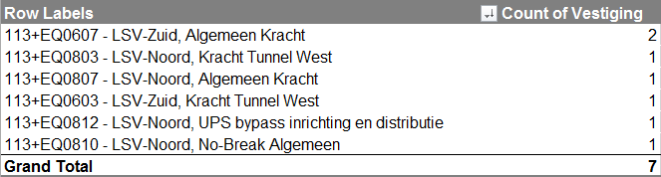

Toelichting:
- 6 meldingen zijn veroorzaakt door een software update waarna alle automaten die door realisatie uitgezet zijn (installatie achter deze automaten is nog niet in bedrijf) opnieuw in tubes gemeld werden.
- 1 melding betrof een defecte ASI module, deze is direct vervangen.

Acties:
- Geen.

Pompinstallatie hoofdkelder Autotunnel

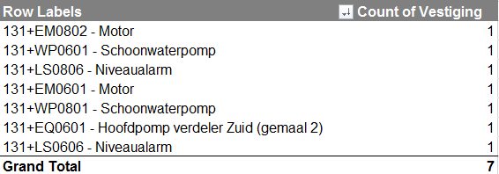

Toelichting:
- 1 melding betrof een testmelding.
- 1 melding betrof een melding dat er te weinig water in de kelder zat. Nadat deze gevuld was viel de melding direct weg waardoor de storing opgelost was.
- 1 melding betrof de luiken in het wegdek welke ontzet waren. Dit is opgemerkt in een onderhoudsnacht en deze zijn direct gangbaar gemaakt.
- 3 meldingen betroffen meldingen omtrent werkzaamheden vanuit realisatie.
- 1 melding betrof lucht in de pomp, de pomp is direct ontlucht.

Acties:
- Geen.

Verdeling meldingen buiten scope CAM
Row Labels | Count of Vestiging
(blank) | 13
Grand Total | 13

Toelichting:
- 4 meldingen betroffen een testmelding.
- 3 meldingen betroffen een melding aan de camera schakeling in het TIS gebouw.
- 4 meldingen betroffen een melding aan de tijdelijke ventilatie van de oostbuis.
- 1 melding betrof een melding aan de zitrons.
- 1 melding betrof een melding van blauwe lampen in de werkbuis.

Acties:
- geen

Actielijst
De acties die in de storingsrapportage (vanaf Q3, 2018) beschreven zijn, zijn in onderstaande actielijst samengevat. Dit ter borging van de opvolging van de acties.

Kwartaal | Systeem | Actie | Voortgang | Actiehouder | Status
Q4, 2018 | Verkeersdetectie  Autotunnel | De interne logging van 142+EK0802 - SOS/SDS server West monitoren. Blijft de storing weg, dan de software niet veranderen. Dit zodat we een logging hebben om te analyseren.  Komt de storing op de West server terug dan moet HIG de logging terug uitzetten | Monitoren | CAM | Geen actie benodigd
Q1, 2019 | CCTV-video installatie Autotunnel/Fietstunnel | Connectoren aan de noordkant zijn reeds vervangen en die van de zuidkant staan voor Q2 gepland. | Vervangen connectoren zuidkant en monitoren noordkant | CAM | Loopt

